**4. APOCYNACEAE**

Apocynaceae es una familia

**Discusión de Stemmadenia spp. (Apocynaceae) en el mixteco de Yoloxóchitl, Guerrero**

Según colectas y discusiones con asesores hablantes de mixteco de Yoloxóchitl, hay tres árboles parecidos, todos los cuales parecen ser del género Stemmadenia. En las colectas hubo, sin embargo, algo de desacuerdo entre los asesores en cuanto a los nombres y usos.

1. *Yu3ba2 ndo1so4* (quelite como de pecho de mujer, un nombre utilizado también para las Brugm|ansia spp.) Solamente crece como 1 metro a 1.5 metros. Su tronquito es muy delgado. Tiene leche. Las flores son de una amarilla pálida. Cuelgan en racimo pero no todas las flores de un racimo se abren juntas sino que florean de 1 a 3 a la vez y después otras del mismo racimo.

Estuvieron de acuerdo los asesores que se hierve la guía sin flor. Se come la punta tierna de la guía y las hojas hervidas con chile reventado, limón y sal. Se toma con su caldo de agua. Las flores no tienen uso de ornamental; no son fragrantes. Tampoco se utiliza la madera ya que es un árbol pequeño y el tronco y ramas son demasiado delgados para usar. Según un asesor las hojas son lisas.

2. I3ta2/tun4 xa1yu4 ndi3ka3chi3 (flor/árbol del escroto de borrego). Todos los asesores estuvieron de acuerdo que el i3ta2 xa1u4 ndi3ka3chi3 es más grande que el *yu3ba2 ndo1so4*. Su tronco crece como hasta 10 cm de diámetro y 4 a 5 metros de alto. Sirve para leña. Sus flores son fragrantes y se ensartan para llevarse al panteón. Son más abiertas que las flores del *si1kwi32 ta'14an4*. Según un asesor esta planta ya se está desapareciendo. Según otro las hojas son aterciopeladas.

Nótese que cuando se colectó #1843, *Luehea candida* (DC.) Mart., también fue nombrado *tun4 xa1yu4 ndi3ka3chi3*.

3. Si1kwi32 ta'14an4 (flor de resina pálida). Tiene las hojas largas. Según Constantino Teodoro las hojas son lisas por abajo pero para arriba rasposas. Agregó que las hojas del *i3ta2 xa1yu4 ndi3ka3chi3* son aterciopeladas y redondas mientras que las de si1kwi32 ta'14an2 son alargadas. Según el mismo asesor la flor del *si1kwi32 ta'14an4* es más anaranjada y menos fragrante que el xa1yu4 ndi3ka3chi3 y también abre menos la flor del si1kwi32 ta'14an2. Durante la fiesta de San Marcos (finales de abril) se ensartan las flores del *si1kwi32 ta'14an2*para el altar de San Marcos. Teodoro dijo que tanto del si1kwi32 ta'14an2 como del xa1yu4 ndi3ka3chi3 también se usa para hacer collares para los candidatos. El fruto del *si1kwi32 ta'14an2* es muy apreciado por los murciélagos. Finalmente este árbol empieza a ramificar a los

dos a tres metros empieza y por eso no sirve para construcción de casa, solamente para leña y poste. Cuando uno corta la madera le sale mucha leche.

Cuando se colectó #1930, *Stemmadenia obovata*, hubo una discusión acerca de que si era *tun4 xa1yu4 ndi3ka3chi3* o *si1kwi32 ta'14an4.* Constantino Teodoro lo llamó *tun4 xa1yu4 ndi3ka3chi3*. Esteban Castillo estuvo de acuerdo y agregó que la semilla tiene lecha. Al vertirla en la palma queda como chicle, pegajoso, y se mastica. Pero Constantino Teodoro lo corregió diciendo que era otro (Apocynaceae) que tiene esta característica, y que se llama *si1kwi32 ta'14an4*. Esteban Guadalupe también llamó al *S. obovata* como *tun4* *si1kwi32 ta'14an4*. La discusión siguió y Constantino Teodoro insistió que el *tun4* *si1kwi32 ta'14an4* era otro, un árbol más grande de como 50 cm de diámetro con flor más grande y amarilla. Además la punta del fruto se divide en dos partes y los muerciélagos se comen la cáscara de encima.

***Yu3ba2 ndo1so4***

***Yu3wa2 ndo1so4***

|  |  |
| --- | --- |
| 09 | 10 |
| 11 |  |

|  |  |
| --- | --- |
| Especie principal | *Stemmadenia macrophylla* Greenm. |
| Otras especies | Ninguno |
| Otros nombres en mixteco | Ninguno |
| Colectas | #1904 |
| Clasificación indígena | monotípico |

***Etimología y análisis*:** *Yu3ba2* 'quelite'; *ndo1so4* cf. *ndo3so4* 'seno de mujer' Hay dos plantas que llevan el término *ndo1so4*. La *Brugmansia* sp. es *i3ta2 ndo1so4* y este Apocynaceae es yu3ba2 ndo1so4. Las dos se caracterizan por flores en forma de copa o campana colgante. Quizá por eso tiene relación con *ndo3so4*, el seno de la mujer. También el Apocynaceae tiene latex blanco, que quizá se relaciona con la leche de pecho.

***Descripción morfológica*:**

***Usos*:** Se hierve la guía sin flor. Se come la punta tierna de la guía junto con las hojas, todo hervido con chile reventado, limón y sal. Se come con todo su caldo de agua. Por eso se le considera un quelite, *yu3ba2*.

***Extensión geográfica local y vegetación*:** No conocido.

***Grado de manejo humano*:** Silvestre.

***Otros nombres y extensión del nombre a otras plantas*:** No aplicable.

***Notas botánicas*:**

***Grabaciones donde se menciona*:** No hay grabación.

***Tun4 xa1yu4 ndi3ka3chi3 / i3ta2 xa1yu4 ndi3ka3chi3***

|  |  |
| --- | --- |
| 09 | 10 |
| 11 | 08_1930o_IMG_9741.jpg |
|  |  |

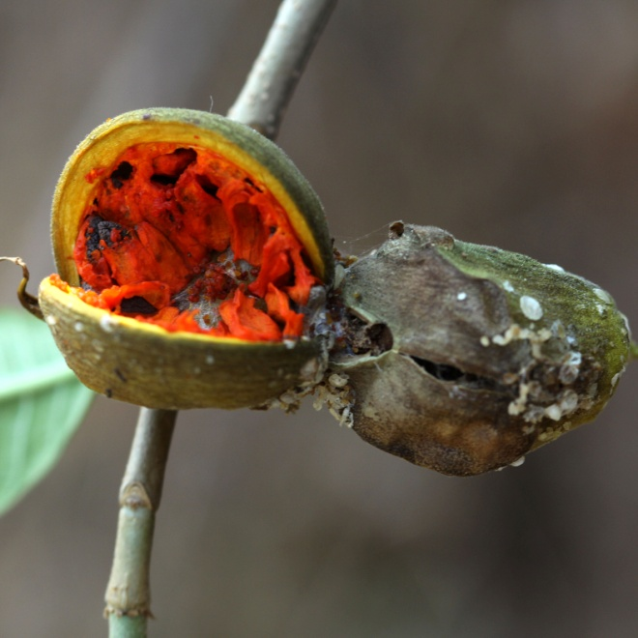

|  |  |
| --- | --- |
| Especie principal | *Stemmadenia obovata* (Hook. & Arn.) K. Schum. |
| Otras especies | Ninguno |
| Otros nombres en mixteco | *i3ta2 xa1yu4 ndi3ka3chi3* o tun4 *xa1yu4 ndi3ka3chi3* |
| Colectas | #1930 |
| Clasificación indígena | monotípico |

***Etimología y análisis*:** Constantino Teodoro Bautista y Esteban Castillo García dieron el nombre: Constantino: *i3ta2 xa1yu4 ndi3ka3chi3* (flor escroto borrego), Esteban *tun4 xa1yu4 ndi3ka3chi3* (árbol escroto borrego). Nótese que al ver el árbol en el campo Esteban Guadalupe dijo que era *tun4* 'árbol'; *si1kwi32* 'savia'; *ta'14an2* 'pálido'. Pero al ver la foto después dijo que era *tun4 xa1yu4 ndi3ka3chi3*.

Hubo una discusión acerca del nombre de este árbol. Primero, en la colecta #1843 todos los asesores llamaron al *Luehea candida* (DC.) Mart. (Tiliaceae) *tun4 xa1yu4 ndi3ka3chi3.* Pero Constantino Teodoro dijo que este árbol, el *Luehea candida*, se llama *tun4 ndi3ka1chi4* derivado probablemente de *ka1chi4* 'algodón' por la pubescencia que cubre su fruto. Constantino también le dijo a Esteban Guadalupe que el *tun4 si1kwi32* *ta'14an2* era otro árbol más grande, como medio metro de diámetro. La flor es, también, más amarrilla y más larga. Y el fruto tiene la punta en dos partes. La cáscara de encima se la comen los murciélagos. Quizá este *tun4 si1kwi32* *ta'14an2* a que se refiere Constantino es otro Apocynaceae.

***Descripción morfológica*:**

***Usos*:** Las flores se ensartan para hacer una guirnalda que se le dan a los candidatos para oficios mayores cuando visitan a Yoloxóchitl. Constantino Teodoro dijo que también se le ponen a los santos cuando piden 'cambio de año' para alguien.

La madera sirve para leña aunque según Constantino Teodoro se ramifica mucho.

Esteban Castillo dijo que la semilla tiene leche y se mastica como chicle. Pero Constantino dijo que el árbol que produce leche para masticar es otro más grande (aparentemente también un Apocynaceae). Pero Esteban insistía que era este, de la colecta #1930. Esteban Castillo también dijo que las ramitas de este árbol se puede poner en agua con su flor para adorno.

***Extensión geográfica local y vegetación*:** No conocido.

***Grado de manejo humano*:** Silvestre.

***Otros nombres y extensión del nombre a otras plantas*:** No aplicable.

***Notas botánicas*:**

***Grabaciones donde se menciona*:** No hay grabación.